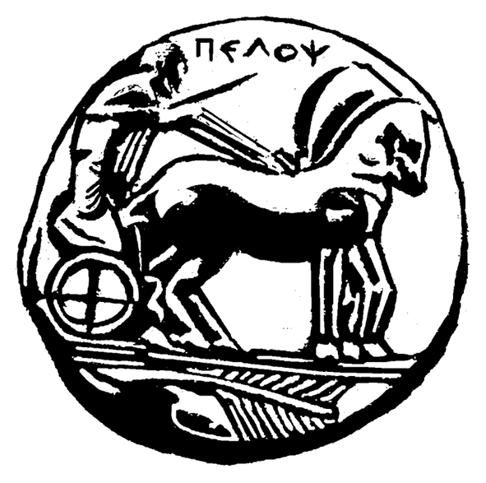
ΠΑΝΕΠΙΣΤΗΜΙΟ ΠΕΛΟΠΟΝΝΗΣΟΥ
ΣΧΟΛΗ ΚΑΛΩΝ ΤΕΧΝΩΝ
ΤΜΗΜΑ ΘΕΑΤΡΙΚΩΝ ΣΠΟΥΔΩΝ

ΠΡΟΓΡΑΜΜΑ ΜΕΤΑΠΤΥΧΙΑΚΩΝ ΣΠΟΥΔΩΝ
«Δραματική Τέχνη και Παραστατικές Τέχνες στην Εκπαίδευση και Δια Βίου Μάθηση – MA in Drama and Performing Arts in Education and Lifelong Learning» (ΠΜΣ – ΔΡΑ.ΤΕ.Π.Τ.Ε.)
ΠΡΟΓΡΑΜΜΑ ΕΞΕΤΑΣΤΙΚΗΣ ΣΕΠΤΕΜΒΡΙΟΥ - ΠΜΣ
Ακαδημαϊκού έτους 2020 -2021
Από: 30/8/2021 έως 24/9/2021
Α΄ ΕΞΑΜΗΝΟ
Κωδικός | Τίτλος Μαθήματος | Ημερομηνία εξέτασης (παράδοση εργασίας, παρουσιάσεις εργασιών ή γραπτές εξετάσεις εξ αποστάσεως)
DIE-101 | Δραματική Τέχνη στην Εκπαίδευση: Μορφές και είδη (Γραπτή εξέταση εξ αποστάσεως 11.00 - 14.00)  Θα αποσταλεί σχετική ενημέρωση. | Σάββατο 18 Σεπτεμβρίου 2021
DIE-102 | Δραματική Τέχνη στην Εκπαίδευση και Επιστήμες της Αγωγής (Παρουσιάσεις εργασιών 11.00 – 18.00) | Κυριακή 19 Σεπτεμβρίου 2021
DIE-103 | Δραματική Τέχνη στην Εκπαίδευση: Θεατροπαιδαγωγικά προγράμματα | Τετάρτη 1 Σεπτεμβρίου 2021
DIE-104 | Ποιοτικές & ποσοτικές μέθοδοι έρευνας στις ανθρωπιστικές επιστήμες | Παρασκευή 3 Σεπτεμβρίου 2021
DIE-105 | Μέθοδοι αξιολόγησης/μέτρησης θεατροπαιδαγωγικών προγραμμάτων στην εκπαίδευση και τη διά βίου μάθηση | Τρίτη 7 Σεπτεμβρίου 2021
DIE-106 | Δραματική Τέχνη στην εκπαίδευση: Ερευνητικό Σχέδιο Ι (Γραπτή εξέταση εξ αποστάσεως 11.00 - 14.00)  Θα αποσταλεί σχετική ενημέρωση. | Σάββατο 18 Σεπτεμβρίου 2021
Β΄ ΕΞΑΜΗΝΟ
Κωδικός | Τίτλος Μαθήματος | Ημερομηνία εξέτασης (παράδοση εργασίας ή γραπτές εξετάσεις εξ αποστάσεως)
DIE-201 | Παραστατικές τέχνες: Μορφές και είδη | Τετάρτη 15 Σεπτεμβρίου 2021
DIE-202 | Παραστατικές τέχνες και άλλες τέχνες | Παρασκευή 17 Σεπτεμβρίου 2021
DIE-205 | Εκδηλώσεις πολιτισμού στην εκπαίδευση και τη διά βίου μάθηση (Γραπτή εξέταση εξ αποστάσεως 11.00 - 14.00)  Θα αποσταλεί σχετική ενημέρωση. | Σάββατο 18 Σεπτεμβρίου 2021
DIE-203 | Διασύνδεση Τεχνών: Πολύτεχνο δρώμενο | Τετάρτη 22 Σεπτεμβρίου 2021
DIE-204 | Μορφές θεάματος | Πέμπτη 30 Σεπτεμβρίου 2021
DIE-206 | Δραματική Τέχνη στην εκπαίδευση: Ερευνητικό Σχέδιο ΙΙ (Παρουσιάσεις εργασιών 11.00 – 18.00) | Κυριακή 19 Σεπτεμβρίου 2021

